医学技术系啦啦操比赛获取佳绩
6月10日下午由校团委举办的啦啦操大赛在新校区足球场成功举办。医学技术系的同学们积极参加了此次活动，并在此次活动中取得了第三名的好成绩。
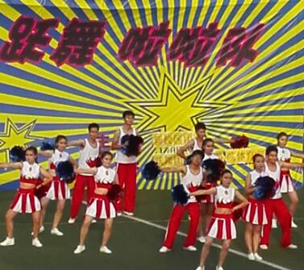
在跃舞团的精彩表演暖场后，比赛正式开始。各系的啦啦操队依次登场完成表演。医学技术系啦啦操队的表演创意独特，统一红色的服装代表了医学技术系同学们如火的热情，高难度的的托举动作让人眼前一亮，还有洋溢着青春与激情的舞姿，更是感染了在场的每一位观众和评委。经过现场激烈的比拼，医学技术系取得了第三名的好成绩。
此次比赛加强了同学们之间的交流，丰富了学生的业余文化生活，营造了积极向上的校园文化氛围，展现了各系朝气蓬勃的精神风貌。

作者：郭冬霞 审核：李雯
2015年6月16日

